恒定电流练习

一、单项选择题
1.如图所示：
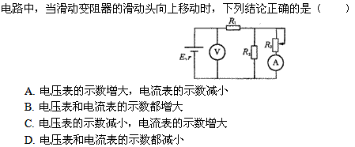
2.如图所示：
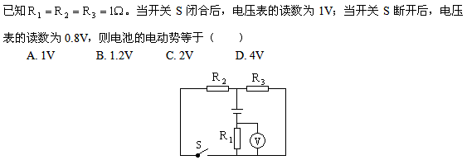
二、多项选择题
1.如图所示：
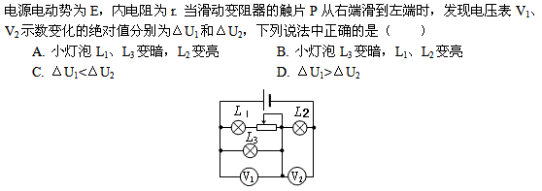
2.如图所示：
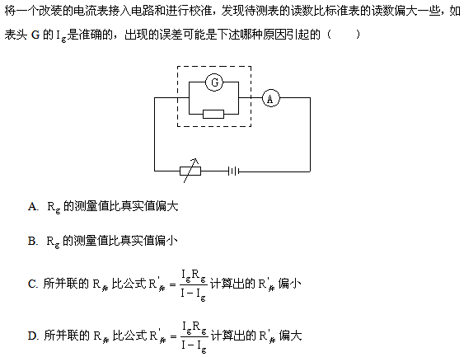
三、计算题
1.如图：
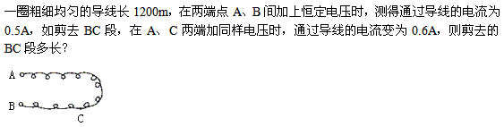
2.如图所示：
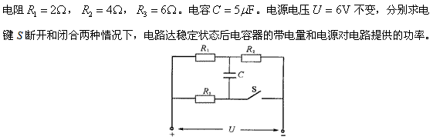
3.如图所示：
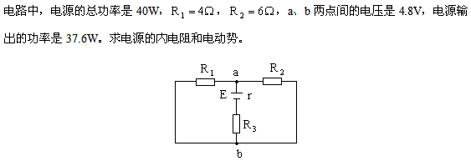
4.已知：
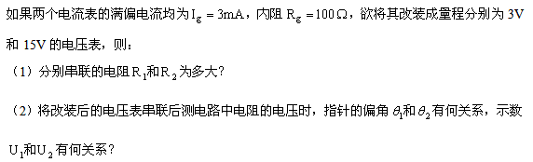
四、解答题。
1.如图所示：
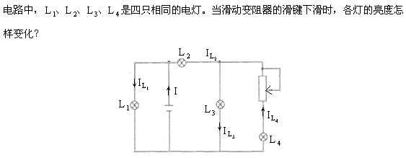
五、填空题。
1.已知：
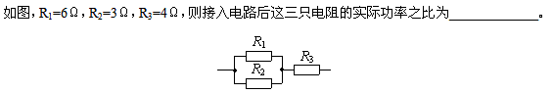
答案部分

一、单项选择题
1.
【正确答案】 A
【答案解析】
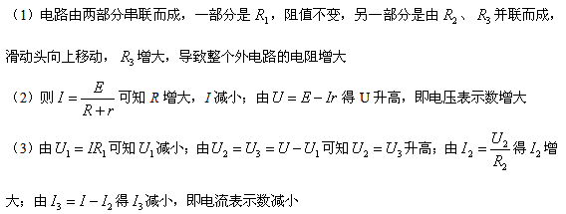
【答疑编号2536】

2.
【正确答案】 C
【答案解析】
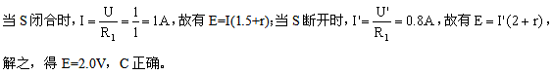
【答疑编号2542】

二、多项选择题
1.
【正确答案】 BD
【答案解析】 滑动变阻器的触片P从右端滑到左端，总电阻减小，总电流增大，路端电压减小。与电阻蝉联串联的灯泡L₁、L₂电流增大，变亮，与电阻并联的灯泡L₃电压降低，变暗。U₁减小，U₂增大，而路端电压U= U₁+U₂减小，所以U₁的变化量大于 U₂的变化量，选BD。
【答疑编号2538】

2.
【正确答案】 AD
【答案解析】
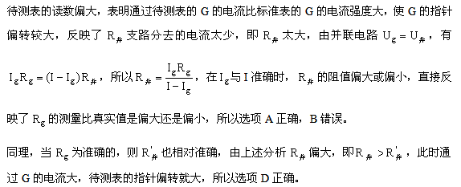
【答疑编号2545】

三、计算题
1.
【正确答案】 200m
【答案解析】
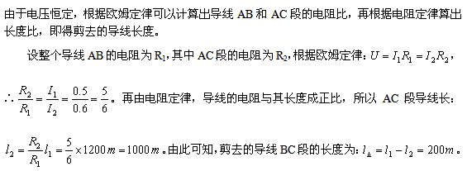
【答疑编号2537】

2.
【正确答案】
【答案解析】
【答疑编号2539】

3.
【正确答案】
【答案解析】
【答疑编号2540】

4.
【正确答案】
【答案解析】
【答疑编号2544】

四、解答题。
1.
【正确答案】
【答案解析】 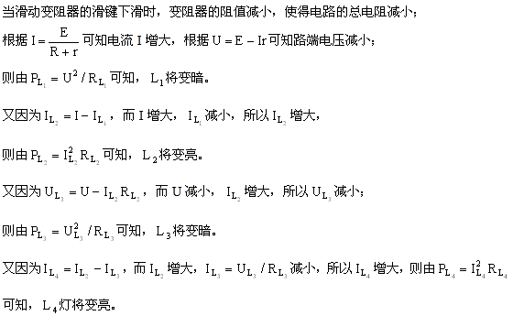
【答疑编号2541】

五、填空题。
1.
【正确答案】 P₁∶P₂∶P₃=1∶2∶6
【答案解析】
本题解法很多，注意灵活、巧妙。经过观察发现三只电阻的电流关系最简单：电流之比是I₁∶I₂∶I₃=1∶2∶3；还可以发现左面两只电阻并联后总阻值为2Ω，因此电压之比是U₁∶U₂∶U₃=1∶1∶2；在此基础上利用P=UI，得P₁∶P₂∶P₃=1∶2∶6
【答疑编号2535】

